中共宣城市直属机关工作委员会

市直机关工委
“读书、荐书、评书”活动第二批推荐书目

1. 《之江新语》
作 者：习近平 著 定价：36.00
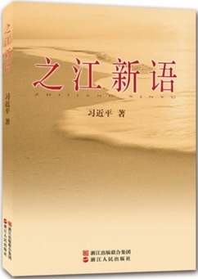
出 版 社：浙江人民出版社
《之江新语》一书，收录了习近平同志在担任中共浙江省委书记期间为《浙江日报》“之江新语”栏目撰写的232篇短论。
这些短论及时回答了现实生活中人民群众最关心的一些问题，是坚持“从群众中来，到群众中去”这一科学的领导方法和工作方法的生动体现，是运用马克思主义的立场、观点和方法观察问题、分析问题、解决问题的光辉篇章。
当前，按照中宣部、中组部的要求，全党正在掀起学习习近平总书记系列讲话精神的热潮。本书是深入学习领会习近平总书记系列讲话精神必不可少的重要著作，也是党员领导干部深入学习领会十八届三中全会精神、开展群众路线教育实践活动必读的重要著作。

2. 《世界社会主义五百年》
作 者：中共中央宣传部理论局
出版社：学习出版社 定 价：39.00
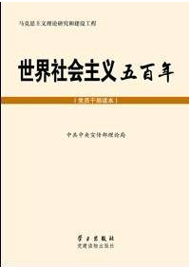
2013年1月5日，中共中央总书记习近平在新进中央委员会的委员、候补委员学习贯彻党的十八大精神研讨班上，紧密联系党和国家工作大局、紧密联系干部群众的思想实际，从思想源头和实践历程上，深刻阐明了世界社会主义五百年发展的曲折历史，阐明了中国特色社会主义发展的历史，强调要通过学习了解社会主义发展史，“更加坚定理想信念，坚持以邓小平理论、‘三个代表’重要思想、科学发展观为指导，做到倍加珍惜始终坚持、不断发展中国特色社会主义道路、中国特色社会主义理论体系、中国特色社会主义制度”。这一重要讲话视野开阔，思想深刻，对于深入贯彻落实党的十八大精神，更好地坚持和发展中国特色社会主义具有重要指导意义。

3. 《马克思主义哲学十讲》
作 者：中共中央宣传部理论局
出版社：学习出版社 定 价：24.00
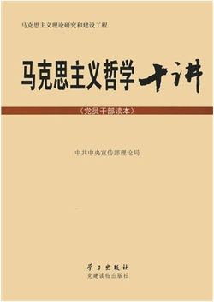
为深入贯彻落实习近平总书记关于认真学习马克思主义哲学的重要讲话精神，推动全党学习马克思主义哲学，更好掌握马克思主义立场观点方法，认识国情、认识党和国家事业发展大势，中央宣传部理论局组织马克思主义理论研究和建设工程专家编写了该读本。本书分十个专题结合实际、简明扼要地论述马克思主义哲学的基本原理。全书注重理论性和可续性相统一，简洁明快、通俗易懂，有助于党员干部更好地学习基本理论。

4. 《卓越党员干部的13个习惯》
作 者：李晴 定 价：38.00
出版社：国家行政学院出版社
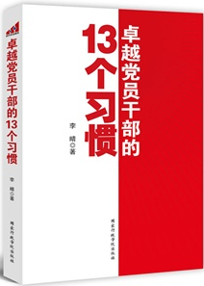
习惯是一种行为倾向。好习惯是人生最好的帮手，坏习惯是
一块致命的绊脚石。习惯能够成就一个人，也能够毁掉一个人。
这是一本改变你思维和行为的书。它对党员干部的思维、学
习、工作、生活习惯提出了各项具体要求。
这是一本能提高你工作业绩和领悟能力的书。它从13个方面
来加强党员干部的从政习惯培养，是最好的从政习惯养成手册。
这是一本非常精彩和实用的自学读本。如果你是一个胸怀远大的党员干部，就一
定要读《卓越党员干部的13个习惯》。

５．《世界热议中国》
作 者：郑必坚，基辛格 等著 定 价：42.00
出版社：中信出版社
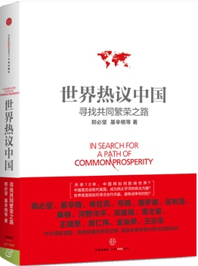
《世界热议中国》由中外国家首脑、高级智囊、全球一流政治家、战略家、社会学家、国际关系专家告诉你，未来十年——
中国将如何影响世界？中国会有怎样的大变动和哪些新觉醒？
中美的角力会有怎样的结果？中国是否会取代美国，成为西太平洋的统治力量？
中欧的合作又会是怎样的走势？中国将如何与全新格局下的全球相处？世界需要一个怎样的中国？中国如何与世界共赢？
全球变革是否箭在弦上？全球治理新体系何时建立？ 共同繁荣是不是幻想？

６．《中国历代政治得失》
作 者：钱穆 定 价：16.00
出版社：九州出版社
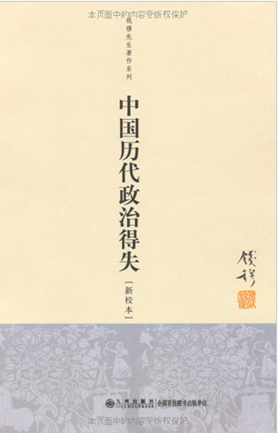
钱穆先生全集，在台湾经由钱宾四先生全集编辑委员会整理编辑而成，台湾联经出版事业公司1998年以《钱宾四先生全集》为题出版。作为海峡两岸出版交流中心筹划引进的重要项目，这次出版，对原版本进行了重排新校，审慎订正文中体例、格式、标号、文字等方面存在的疏误。至于钱穆先生全集的内容以及钱宾四先生全集编辑委员会的注解说明等，新校本保留原貌。

7. 《拆掉思维里的墙：原来我还可以这样活》
作者：古典 定价：29.80
出版社：北方妇女儿童出版社

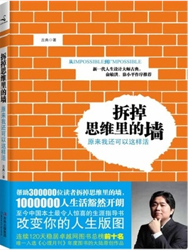
你是否缺少安全感？你会经常觉得累？结婚一定要买房吗？你认为坚持就一定会成功？你总忍不住与别人比较？只有有钱才能够幸福？老板可以掌控吗？小人物就无法对抗不公平吗？不喜欢现在的工作却又不知道自己该干什么？对现在的生活不满意，但却因为父母、老婆或者孩子不得不这样过下去？
每天都在混日子，却幻想有一天找到自己真正喜欢的事业就一定会全心投入？
如果有一个回答是“YES”，那么这本书就是你想要的。
也许，连我们自己也不曾意识到，那些困惑背后，往往藏着一堵堵思维里的墙，阻碍着我们，把我们与美好的生活隔开了。拆掉思维里的那些墙，你就可以获得成功、快乐、自信和幸福。从“IMPOSSIBLE”到“I’MPOSSIBLE”,只须一点改变，你的人生也许就此大不相同。

８．《幸福的方法》
作 者：（美）本-沙哈尔 著，汪冰，刘骏杰译
出版社：中信出版社 定 价：28.00

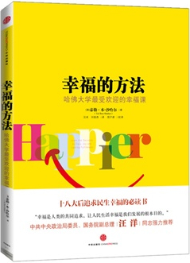
本书以充满智慧的语言风格，将幸福的秘密如沐春风般地带入到你的心灵深处。作者将人生分为四种类型，其中不幸福的三种类型分别是：牺牲眼前快乐，只着眼于未来目标的忙碌奔波型；放纵自己、及时行乐的享乐主义型；对一切都失望，无所作为的虚无主义型。通过本书，读者将深刻理解到幸福的终极目标不是名利财富，而是尊重生命的核心价值，只有找到自己的真正使命并努力发掘出自己的潜力，全然地投入到生活中去，才能最终达到第四种状态：感悟幸福型。幸福，是可以通过学习和练习获得的；同时，幸福也是一个需要永不间断追求的过程。幸福的人生态度不但是为了自己的目标努力奋斗，也需要享受当下的每时每刻。每一位读者若能按书中的方法去思考人生并坚持练习，便能够踏上持久快乐、幸福和满足感的旅程。

９．《寻他千百度》
作 者：金庸 定 价：36.00
出版社：中华书局

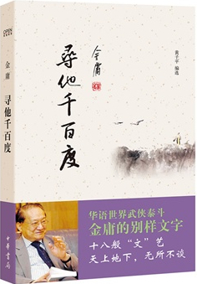
金庸以武侠小说名家，被誉为“华语世界武侠泰斗”，本书收录金庸先生半个世纪以来经典散文作品四十篇。金庸挂印封笔较早，散文写得不多，他对历史、对人生、对文化的深切理解和博闻多识，与他行诸文字的篇幅有点不成比例，正因为少，才弥足珍贵，可堪典藏！金庸的十八般文艺在本书中得到完美展示，影评，剧评，围棋史话，文史札记，史论……都值得品味！

１０. 《家世》
作者：余世存 定价：39.00
出版社：北京时代华文书局有限公司
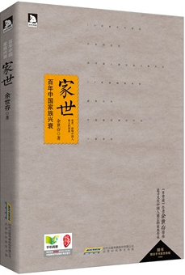
《家世》从“家风家教之于当下”的视角撰写了中国家族的传奇经历。每一家家教自有特点，如林同济家是要培养专门人才，以适应中国的现代化；宋耀如家是要出伟大人才；卢作孚家是让孩子不要当败家子；黄兴家是无我、笃实；聂云台家有家庭会议……阅读本书最大的收获是联想到自家、自身，自己要传承什么，自己要做什么样的人。

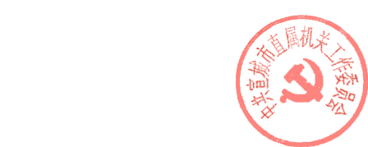

2014年3月6日
.

